АДМИНИСТРАЦИЯ
МУНИЦИПАЛЬНОГО ОБРАЗОВАНИЯ БЕЛОГОРСКИЙ СЕЛЬСОВЕТ
БЕЛЯЕВСКОГО РАЙОНА ОРЕНБУРГСКОЙ ОБЛАСТИ

ПОСТАНОВЛЕНИЕ

п. Белогорский

19.02.2025 № 9-п

О внесении изменений
в постановление от 03.10.2023 № 63-п
«Об утверждении регламента реализации администрацией
Белогорского сельсовета Беляевского района Оренбургской области полномочий администратора доходов бюджета по взысканию задолженности по платежам в бюджет, пеням и штрафам по ним»

В соответствии со статьей 160.1 Бюджетного кодекса Российской Федерации, приказом Министерства финансов Российской Федерации от 18.11.2022 №172н «Об утверждении общих требований к регламенту реализации полномочий администратора доходов бюджета по взысканию дебиторской задолженности по платежам в бюджет, пеням и штрафам по ним», на основании приказа аппарата Губернатора и Правительства Оренбургской области от 08.02.2023 года №35уд «Об утверждении Методических рекомендаций по исполнению полномочий администраторов доходов бюджета (консолидированного бюджета) Оренбургской области, подведомственных аппарату Губернатора и Правительства Оренбургской области», руководствуясь Уставом муниципального образования Белогорский сельсовет Беляевского района Оренбургской области:
1. Внести изменение в постановление администрации Белогорского сельсовета от 03.10.2023 № 63-п «Об утверждении регламента реализации администрацией Белогорского сельсовета Беляевского района Оренбургской области полномочий администратора доходов бюджета по взысканию задолженности по платежам в бюджет, пеням и штрафам по ним» следующие изменения:
а) в приложение раздел V изложить в новой редакции:
«V. Мероприятия по взысканию просроченной дебиторской задолженности в рамках исполнительного производства и наблюдению (в том числе за возможностью взыскания дебиторской задолженности по доходам в случае изменения имущественного положения должника) за платежеспособностью должника в целях обеспечения исполнения дебиторской задолженности по доходам»;
б) в приложение пункт 19 раздела V изложить в новой редакции:
«На стадии принудительного исполнения службой судебных приставов судебных актов о взыскании просроченной дебиторской задолженности с должника, в целях осуществления наблюдения (в том числе за возможностью взыскания дебиторской задолженности по доходам в случае изменения имущественного положения должника) за платежеспособностью должника, специалист муниципального образования Белогорский сельсовет, наделенный соответствующими полномочиями либо глава муниципального образования осуществляет информационное взаимодействие со службой судебных приставов, в том числе проводит следующие мероприятия:»
2. Контроль за исполнением постановления возложить на специалиста 1 категории Бисикенову К.Н.
3. Настоящее постановление вступает в силу после его официального опубликования на сайте муниципального образования Белогорский сельсовет http://белогорский.сельсовет56.рф и газете «Вестник Белогорского сельсовета».

Глава муниципального образования
Белогорский сельсовет И.В. Карих
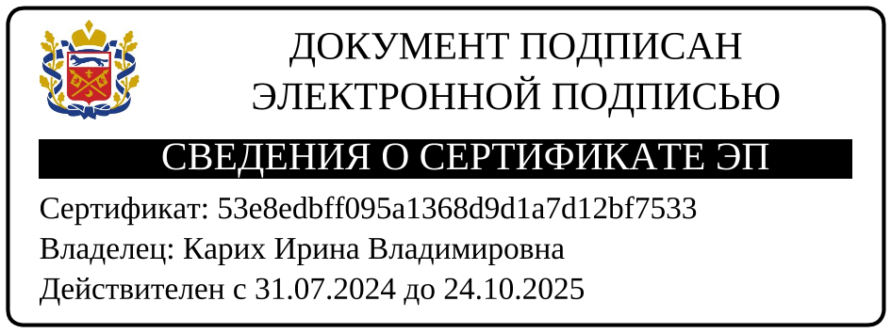

Разослано: финансовому отделу, специалисту 1 категории Бисикеновой К.Н., прокурору, в дело

